成都信息工程大学考试试卷
2017—— 2018学年第一学期
课程名称： 概率论与数理统计 使用班级： 2016级非统计专业
试卷形式： 开卷 √闭卷
试题 | 一 | 二 | 三 | 四 | 总分
得分
一、填空（每空1分，共10分）
1、试验“反复抛硬币，直到出现‘正面’为止，观察所抛次数”的样本空间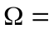_________。
1、试验“观察本周周末进入阳光城车站的乘客数”的样本空间_________。
2、已知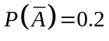，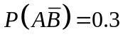。则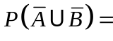_________。
2、已知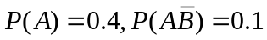，则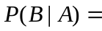_________。
3、反复掷骰子2次。则“出现‘3’点”的概率为_________，“出现‘3’点或‘5’点”的概率为_________。
3、从数集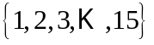中随机抽取3个不同的数，则3个数的和为奇数的概率为_________，3个数的积为奇数的概率为_________。
4、从数集中随机抽取3个不同的数，已知这3个数的和为奇数，则这3个数的积为奇数的概率为_________。
4、甲、乙二人独立破译同一密码,各自破译成功的概率分别为0.3、0.5。则该密码被破译的概率为_________。
5、评价估计量优良性的标准有无偏性、_________、_________。
5、假设检验模型中，假设总是成对出现，前者称_________，后者称_________。
6、设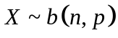。若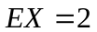，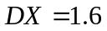，则_________，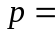_________。
6、设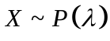。若，则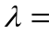_________，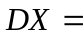_________。
7、设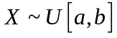。若，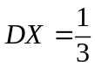，则_________，_________。
7、设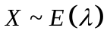。若，则_________，_________。
二、判断：只判断对错，无须改错（每题1分，共10分）
1、样本空间的任何子集都是随机事件。【 】
2、如果事件、相互独立，那么、必互不相容。【 】
3、如果一组事件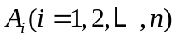两两相互独立，那么这组事件必然完全独立。【 】
4、记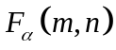为分布的上侧分位点，则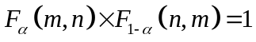。【 】
5、记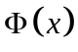为标准正态分布的分布函数，则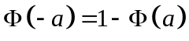。【 】
6、对区间估计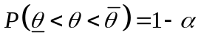，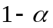是估计的置信度。【 】
7、取自任意总体的简单随机样本，样本均值都是总体均值的无偏估计量。【 】
8、概率为0的事件一定是不可能事件。【 】
9、如果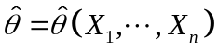是未知参数的无偏估计量，那么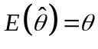。【 】
10、对任一假设检验，犯第一类错误的概率与犯第二类错误的概率之和为1。【 】
1、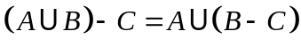【 】
2、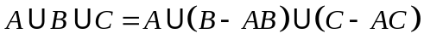【 】
3、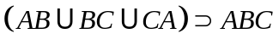【 】
4、如果事件比事件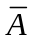更有可能发生，则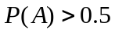。【 】
5、如果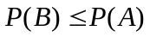，则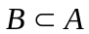。【 】
6、如果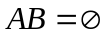，则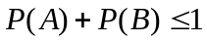。【 】
7、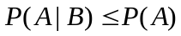。【 】
8、如果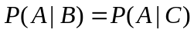，则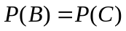。【 】
9、如果，则。【 】
10、如果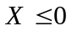，则对任意，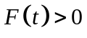。
三、单项选择（每题2分，共20分）
1、、都服从区间为[0，5]上的均匀分布，则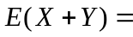【 】
① 2.5 ② 5 ③ 10 ④ 无法计算
1、如果的密度函数如下
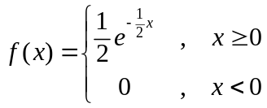
则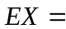【 】
① 2 ② 0.5 ③ 1 ④ 不存在
2、掷硬币三次，记：“第次出现正面”（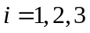）。则事件“最多出现两次正面”的正确表达式为【 】
① 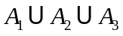 ② 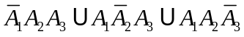
③ 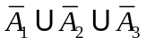 ④ 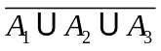
2、掷硬币三次，记：“第次出现正面”（）。则事件“不出现正面”的正确表达式为【 】
① ②
③ ④
3、设与相互独立，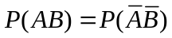且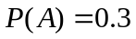，则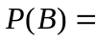【 】
① 0.2 ② 0.4 ③ 0.7 ④ 1
3、如果，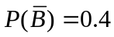，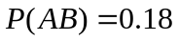，则事件与事件【 】
① 独立 ② 相容 ③ 不独立 ④ 不相容
4、设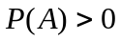，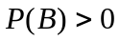，则由、相互独立不能推出【 】
① 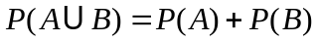 ② 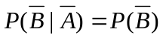
③ 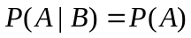 ④ 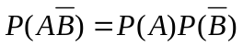
4、如果、互不相容，则【 】
① 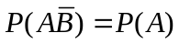 ② 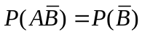
③ 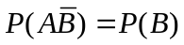 ④
5、设与独立，其方差分别为5和1，则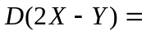【 】
① 9 ② 15 ③ 21 ④ 27
5、设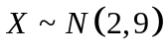，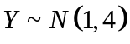，且与独立，则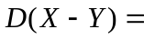【 】
① 3 ② 1 ③ 13 ④ 5
6、对任意二事件和，有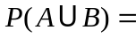【 】。
① 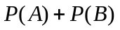 ② 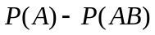
③ 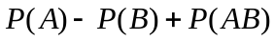 ④ 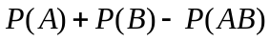
6、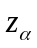表示标准正态分布的上分位点，则有【 】。
① 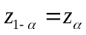 ② 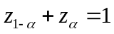
③ 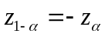 ④ 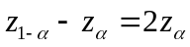
7、、为二随机变量，若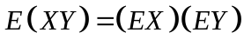，则【 】。
① 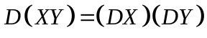 ② 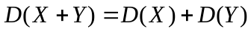
③ 与独立 ④ 与不独立
7、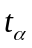表示（中心）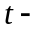分布的上分位点，则有【 】。
① 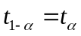 ② 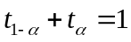
③ 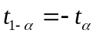 ④ 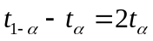
8、设随机变量的概率密度为
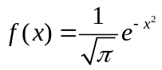
则【 】
① ②  ③ 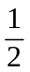 ④ 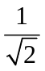
8、如果大量数据表明，周末上午9点~11点平均每分钟进入成都信息工程大学龙泉校区后门方圆2公里内等候呼叫的滴的快车数量为0.25辆，那么，一呼叫滴的快车的同学在1分钟内得到应答的概率大约为【 】
① 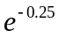 ② 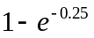 ③ 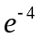 ④ 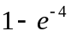
9、一批产品共100件，其中有5件不合格，从中不放回抽取5件进行检查，如果没有发现不合格产品就接受这批产品，则该批产品被接受的概率为【 】
① 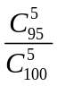 ② 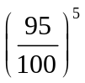 ③ 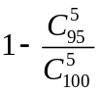 ④ 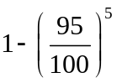
9、一批产品共100件，其中有5件不合格，从中有放回抽取5件进行检查，如果没有发现不合格产品就接受这批产品，则该批产品被接受的概率为【 】
① ② ③ ④
10、设离散型随机变量的分布律为
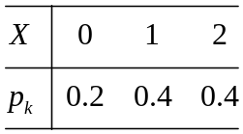
若的分布函数为，则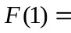【 】
① 0.2 ② 0.6 ③ 0.4 ④ 0.8
10、设离散型随机变量的分布律为
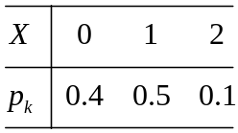
若的分布函数为，则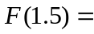【 】
① 0.9 ② 0.5 ③ 0.4 ④ 0.1
四、计算（共60分）（计算结果保留两位小数）
（10分）1、设发报台分别以0.4和0.6的概率发出信号“0”和“1”。由于干扰，当发出信号“0”时，收报台分别以0.9和0.1的概率收到信号“0”和“1”；当发出信号“1”时，收报台分别以0.2和0.8的概率收到信号“0”和“1”。
计算：
（1）收到信号“1”的概率。
（2）当收到信号为“1”时，发报台确实发出信号“1”的概率。
（10分）1、已知5%的男性和0.25%的女性患有色盲。今从一男女人数相等的群体中任取一人，试问：
（1）此人患有色盲的概率是多少？
（2）如果已知此人患有色盲，那么，此人为男性的概率是多少？
（10分）2、设随机变量的概率密度函数为
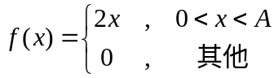
（1）计算；
（2）计算的数学期望；
（3）计算的方差。
（10分）2、设随机变量的概率密度函数为
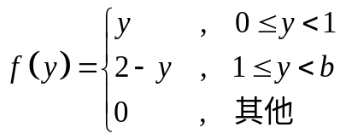
（1）计算；
（2）计算的数学期望；
（3）计算的方差。
（10分）3、设总体的概率密度函数为
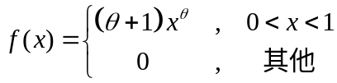
其中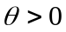，为未知参数。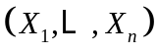是取自总体的一个简单随机样本。
（1）求未知参数的极大似然估计量。
（2）求未知参数的矩估计量。
（10分）3、设总体的概率密度函数为
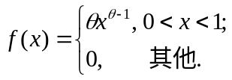
其中，为未知参数。是取自总体的一个简单随机样本。
（1）求未知参数的极大似然估计量。
（2）求未知参数的矩估计量。
（10分）4、某工厂随机选取10只部件，测得其装配时间（单位：min）为：
9.8，10.4，10.6，9.6，9.7，9.9，10.9，11.1，9.6，10.2
（经计算，其和为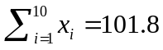，其平方和为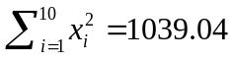）
设装配时间的总体服从正态分布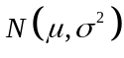。是否可以认为装配时间的均值显著地大于10（取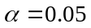）？
（）
（10分）4、某高校大一新生进行数学期中考试，测得平均成绩为75.6分。 从该校某专业随机抽取50名学生，测得数学平均成绩为78分，标准差为7.4分。试问该专业学生与全校学生数学成绩有无明显差异？（=0.05 ）
（）
（10分）5、数据集morley为Michelson于1879年对光速的测量数据，其第一个实验的20次测量结果如下（单位：km/sec，已减去299000）：
850 740 900 1070 930 850 950 980 980 880
1000 980 930 650 760 810 1000 1000 960 960
（经计算：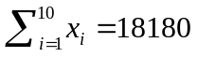，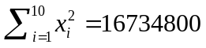）
一般而言，测量结果服从正态分布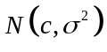，其中，为光速的真实值。根据以上数据，试以95%的置信度给出的置信区间。
（）
（10分）5、数据集iris为Edgar Anderson于1935年收集的加拿大加斯佩半岛上三种鸢尾花样本观测数据，其中，对名为iris setosa的50株鸢尾花花瓣宽度观测数据如下（单位：cm）：
0.2 0.2 0.2 0.2 0.2 0.4 0.3 0.2 0.2 0.1 0.2 0.2 0.1 0.1 0.2 0.4 0.4 0.3
0.3 0.3 0.2 0.4 0.2 0.5 0.2 0.2 0.4 0.2 0.2 0.2 0.2 0.4 0.1 0.2 0.2 0.2
0.2 0.1 0.2 0.2 0.3 0.3 0.2 0.6 0.4 0.3 0.2 0.2 0.2 0.2
（经计算：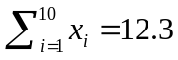，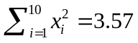）
一般而言，测量结果服从正态分布，其中，为该岛上iris setosa花瓣平均宽度。试以95%的置信度给出的置信区间。
（）
（10分）6、老实泉（Old Faithful Geyser）位于美国黄石国家公园，数据集faithful记录了该温泉272次喷发持续时间（eruption）（单位：min）及每次喷发后距下次喷发的间歇时间（waiting）（单位：min）。以前者为解释变量x，以后者为被解释变量y，根据原始数据计算：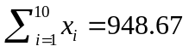，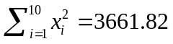，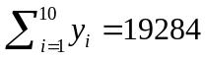，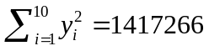，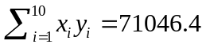。
（1）建立y关于x的回归方程；
（2）如果一游客遇到了该温泉完整的一次长达5分钟的喷发，据（1）中所建回归方程预测，他将等待多长时间才会看到下一次喷发？
（10分）6、数据集InsectSprays为六种专杀番茄天蛾的杀虫剂杀虫效果的实验数据，其中3种（spray A，spray B，spray F）的实验数据如下（响应变量为喷洒一段时间后地块中番茄天蛾的数量，各喷洒12个地块）：
spray_A 10 7 20 14 14 12 10 23 17 20 14 13
spray_B 11 17 21 11 16 14 17 17 19 21 7 13
spray_F 11 9 15 22 15 16 13 10 26 26 24 13
（1）试填写如下方差分析表：
平方和 | 自由度 | 平均平方和 | F统计量 | 临界值
SSA=______ | r-1=______ | SSA/(r-1)=______ | F=______ | F_{0.05}=3.28
SSE=870.33 | nr-r=______ | SSE/(nr-r)=______
SST=899 | nr-1=______
（2）根据如上方差分析表，可得出什么结论？
成都信息工程大学考试草稿纸
2017—— 2018学年第一学期
课程名称： 概率论与数理统计 使用班级： 2016级非统计专业 试卷形式：开卷 闭卷√

